职业卫生检测技术服务信息公开表
用人单位  名称 | 青岛银龙飞家居用品有限公司
地理位置 | 青岛市即墨区环秀街道环保产业园金王二路
联系人 | 兰平传
调查专业  技术人员名单 | 贾健、王洪帅 | 调查时间 | 2023.09.23 | 陪同人 | 兰平传
采样专业  技术人员名单 | 贾健、张心 | 采样时间 | 2023.09.26 | 陪同人 | 兰平传
检测专业  技术人员名单 | 田立茹、郭秀丽、常鑫钰、李笑笑、包红艳 |  | 检测时间 | 2023.09.27-2023.09.28
影像资料  （调查影像资料及采样影像资料） | 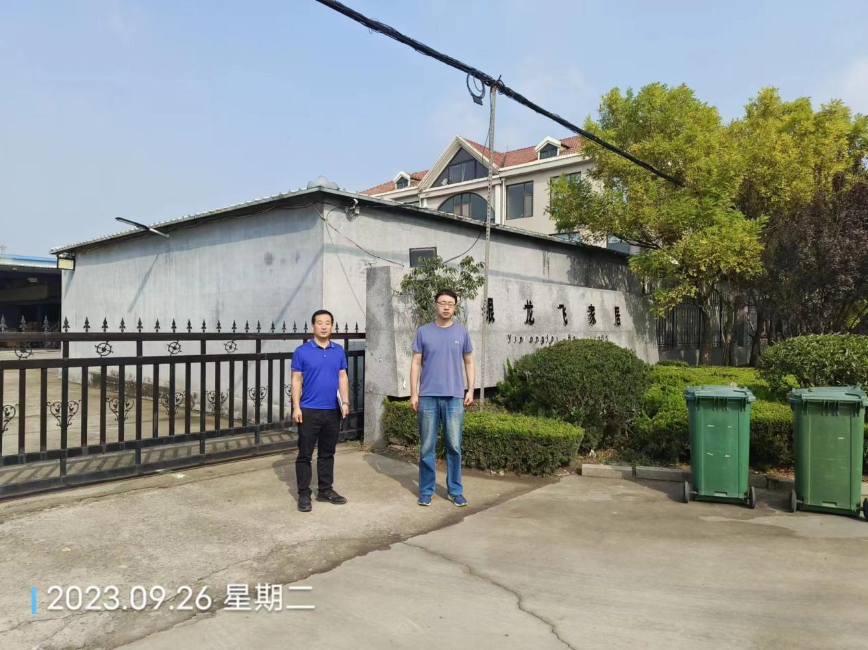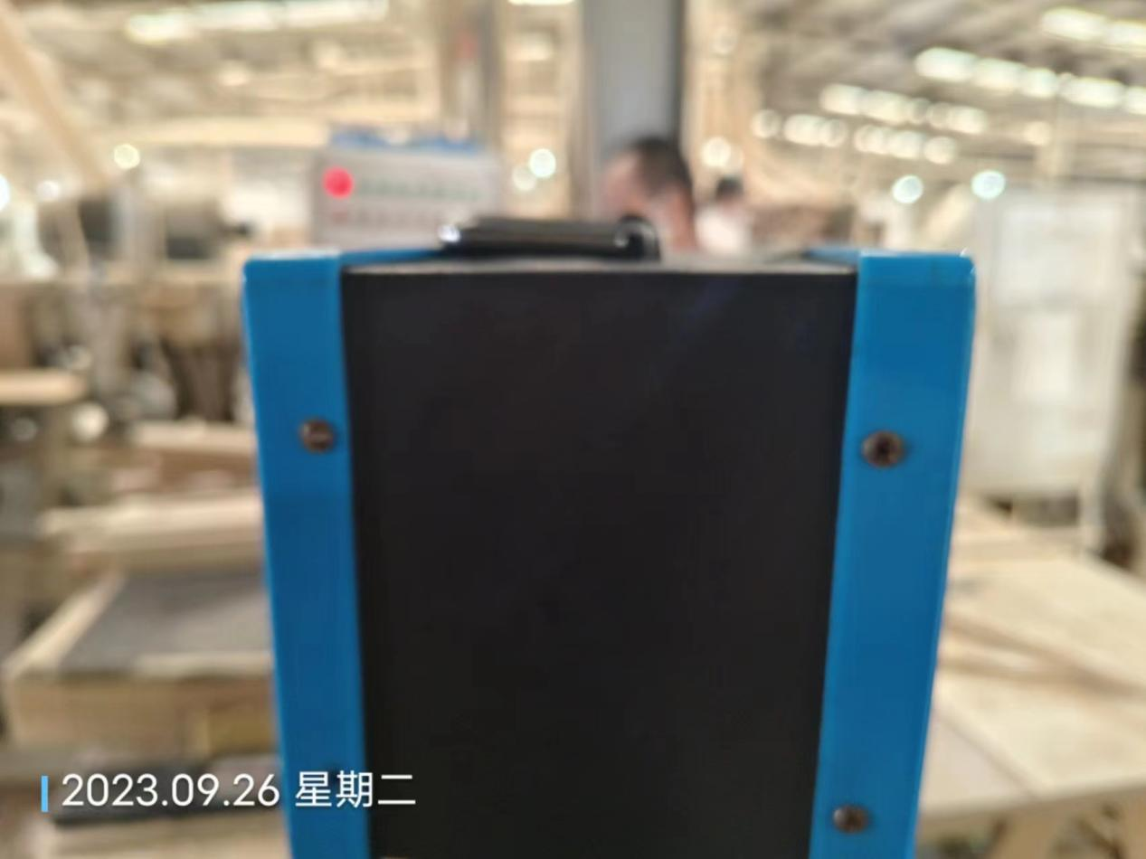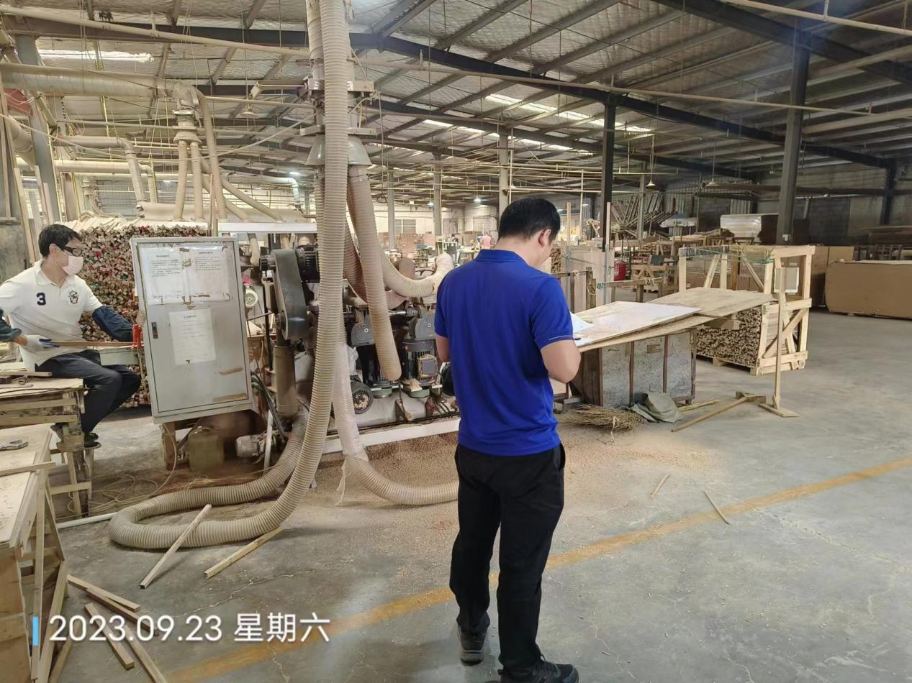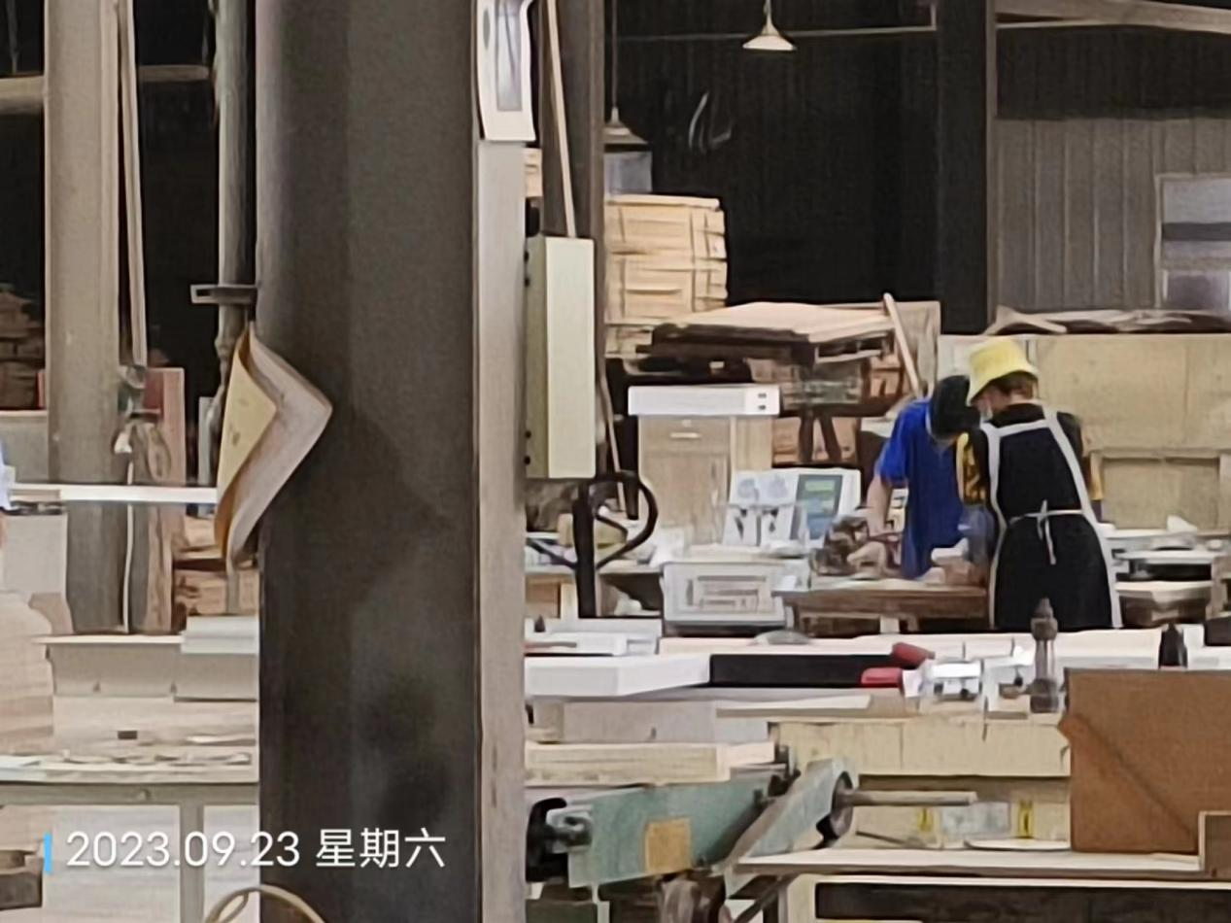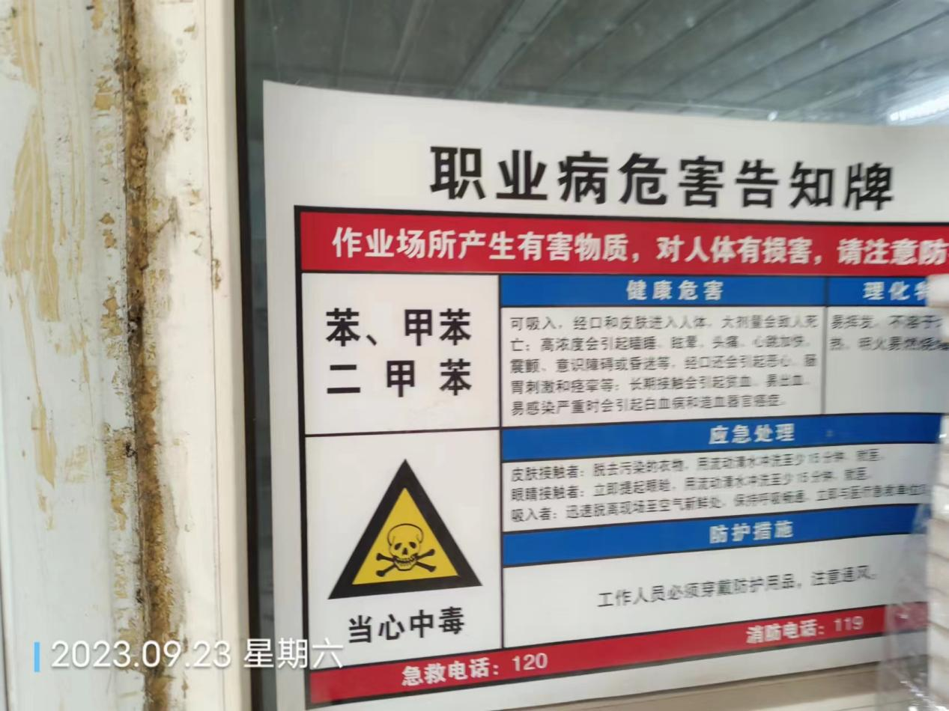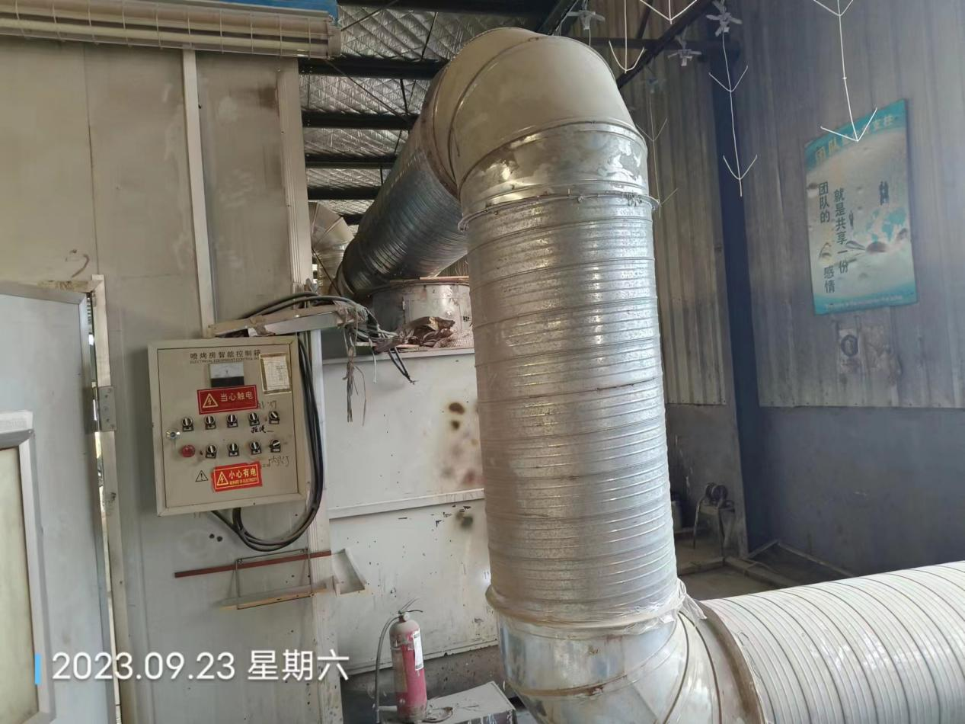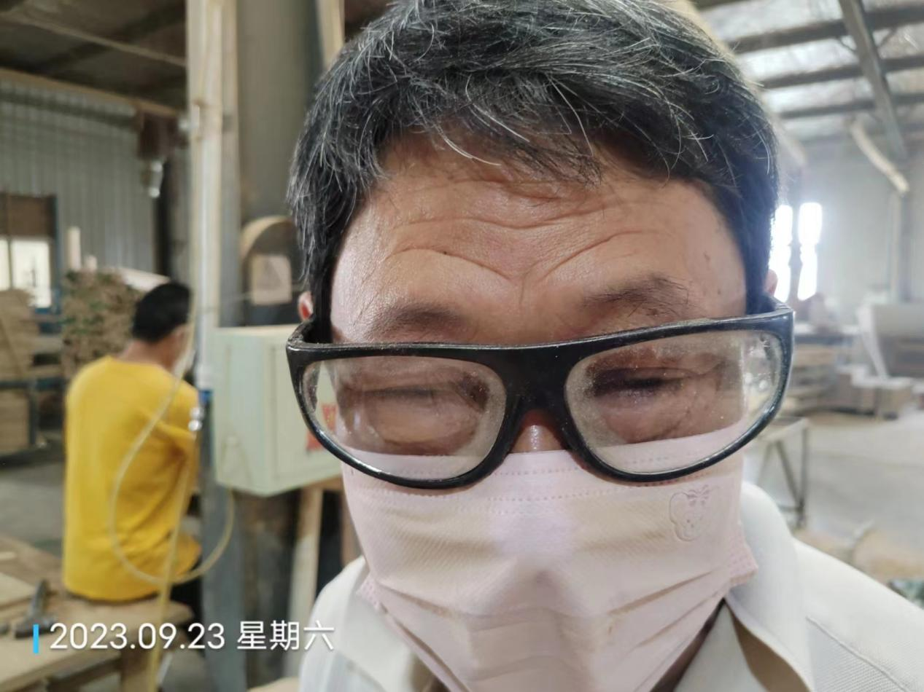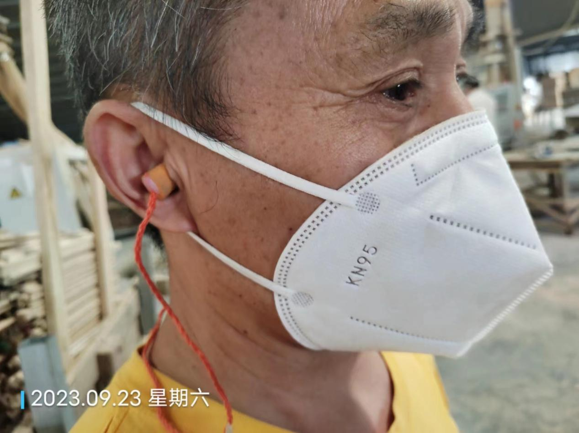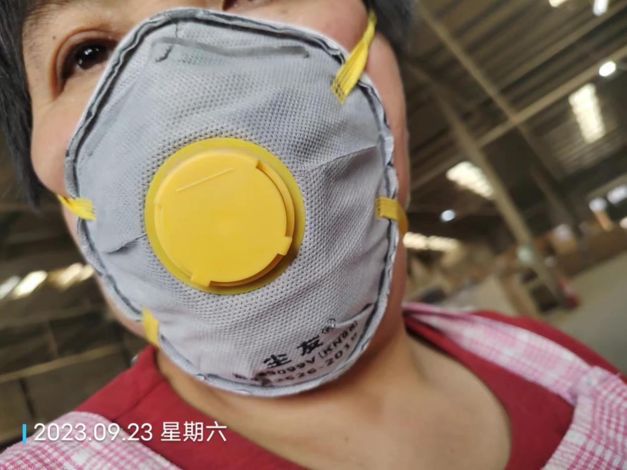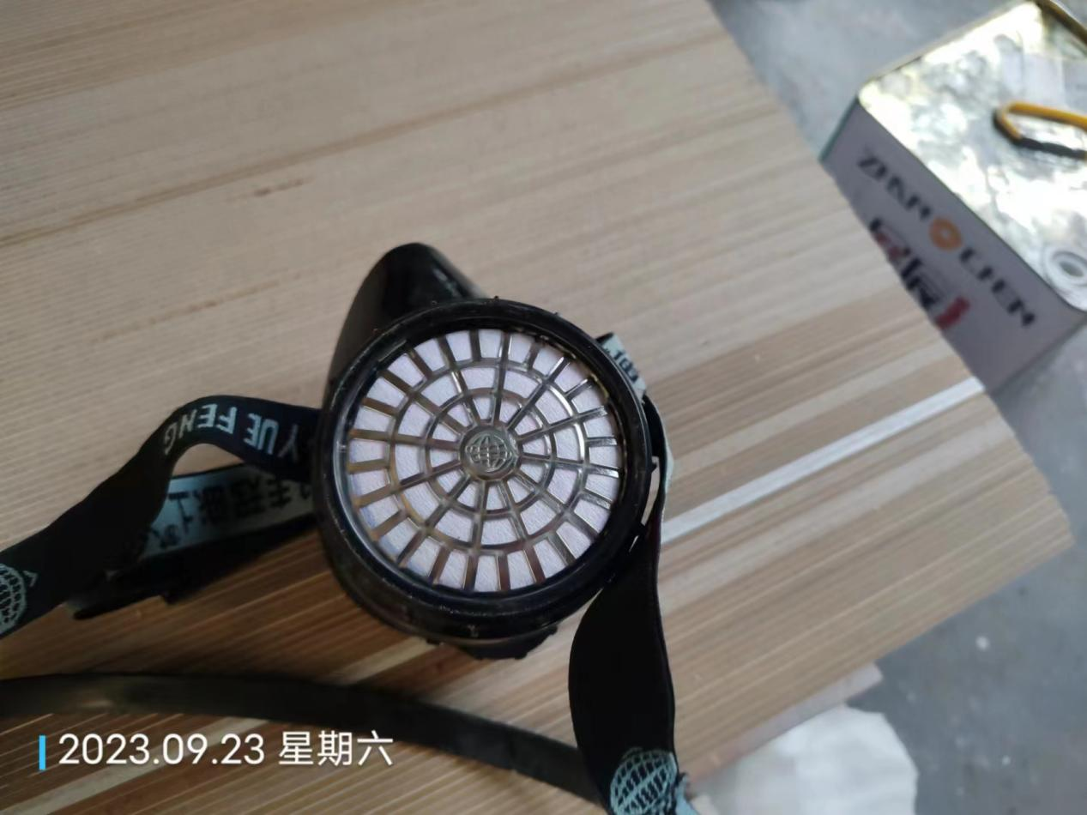
公示日期：2023.10.30

